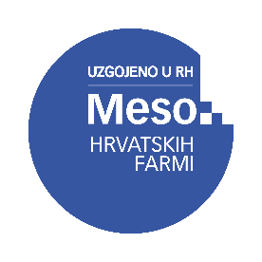 | ZAHTJEV ZA KORIŠTENJEM ZNAKA  MESO HRVATSKIH FARMI  UZGOJENO U RH  Na mesnim proizvodima

1. PODACI O PODNOSITELJU ZAHTJEVA
Naziv trgovačkog društva / obrta / zadruge / OPG-a
OIB podnositelja zahtjeva
Adresa (ulica, mjesto i poštanski broj)
Odgovorna osoba
Kontakt osoba
Telefon
E-mail

2. POPIS PROIZVODA KOJI ĆE SUDJELOVATI U NEOBVEZNOM OZNAČAVANJU
REDNI BROJ | NAZIV PROIZVODA
1.
2.
3.
4.
5.
6.
7.
8.
9.
10.

U ______________, dana ___________
_____________________

(pečat i potpis odgovorne osobe)

